Ficha didáctica 9. Creatividad 2.
TRINOMIO FANTÁSTICO.

Nombre de la Profesora. Nombre del Profesor.

OBJETIVO:

Descubrir medios para elaborar actividades didácticas con Zirano.

En Zirano Pedagógico encontrará actividades ya preparadas para utilizar Zirano Castellano como herramienta didáctica en el área de Lengua.
Se exploran aquí algunas ideas que pueden servir para que cada profesor o profesora elabore sus propias actividades.

Creatividad 2. BINOMIO FANTÁSTICO 2.

Zirano nos permite elaborar múltiples actividades, siguiendo el binomio fantástico de Rodari a partir de una búsqueda o a partir de varias consultas originadas por una primera.

Binomios fantásticos a partir de una consulta múltiple.

En ocasiones pedimos a nuestras alumnas y alumnos que escriban sobre un tema sin darles nada más que la idea original, muchas veces una sola palabra.

Hasta ahora, utilizando Zirano han encontrado ideas que pueden utilizar en esa redacción que les estamos pidiendo.

Ejemplo: Les pedimos que escriban acerca del agua. Para ello realizan la búsqueda en Zirano.

Introducir idea: Agua.

Aparecen múltiples acepciones entre las que elegimos las siguientes :
agua lluvia...22 relaciones
agua>...738 relaciones
agua corriente (en una casa)...5 relaciones
agua corriente (río)>...69 relaciones
agua potable>...24 relaciones
agua dulce (en general, de río, lago, etc...)>>...45 relaciones
agua dulce (potable)>...15 relaciones

Ya sabemos que abrir cualquier palabra de las que aparecen en alguno de estos bloques nos puede dar una enorme constelación de ideas.
¿Pero qué ocurre si damos a nuestros alumnos tres palabras de entrada en vez de una?.

agua | beber | sed

Agua (1). Diagrama de conceptos.

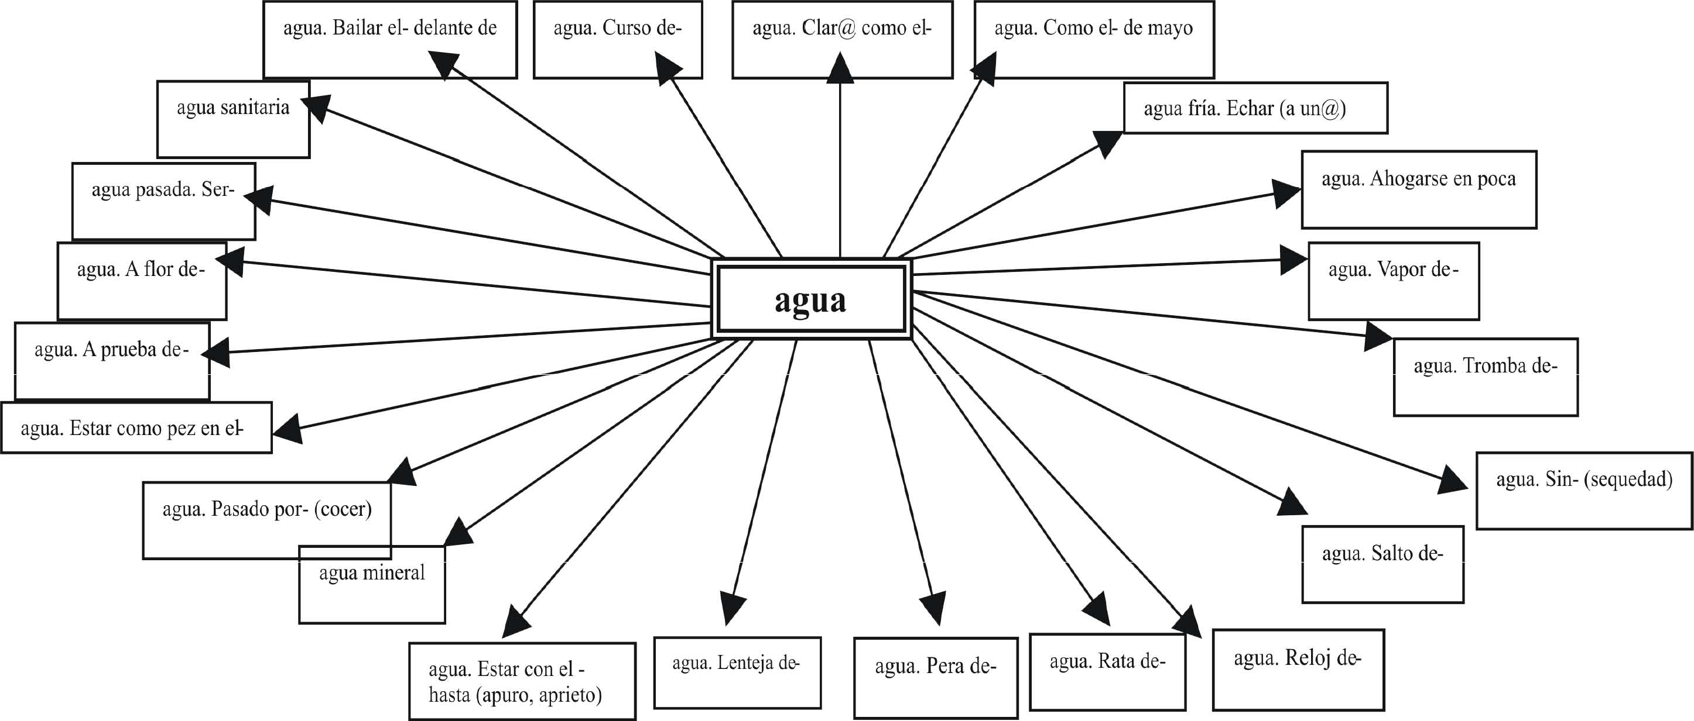

Agua (2). Diagrama de conceptos (continuación).

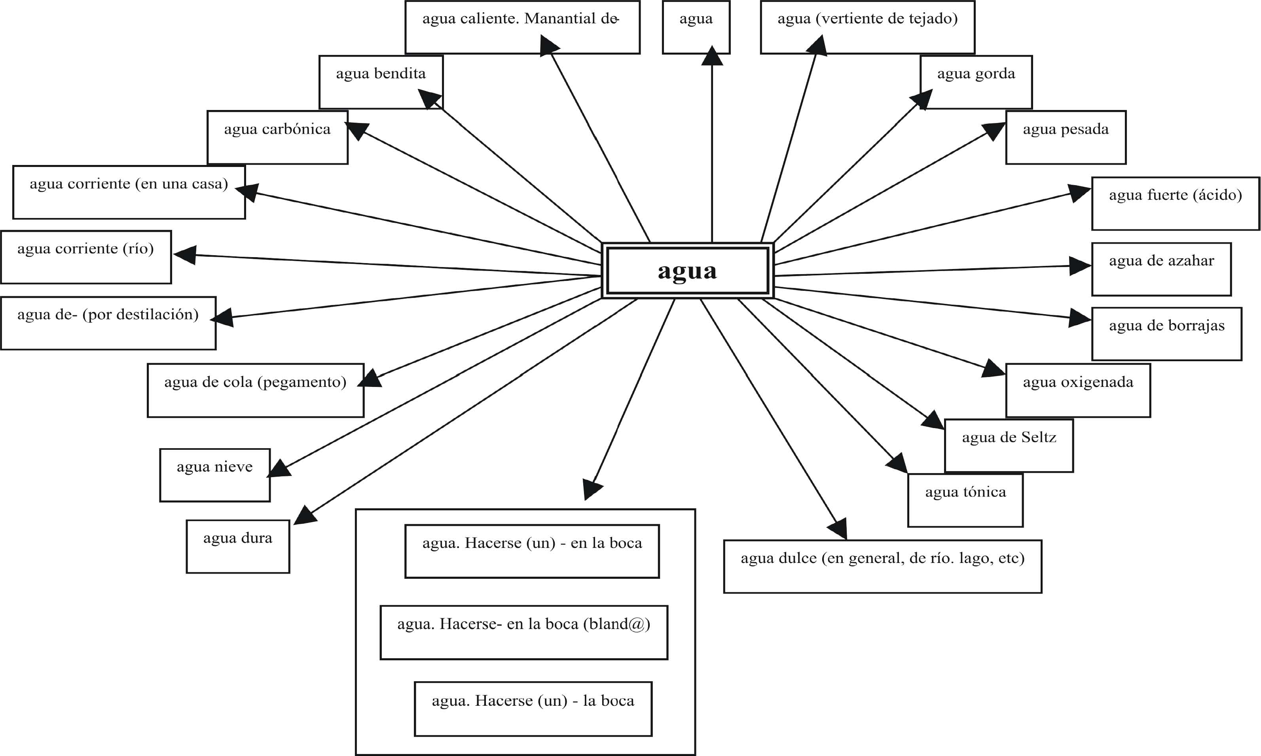

Agua (3). Diagrama de conceptos (continuación).

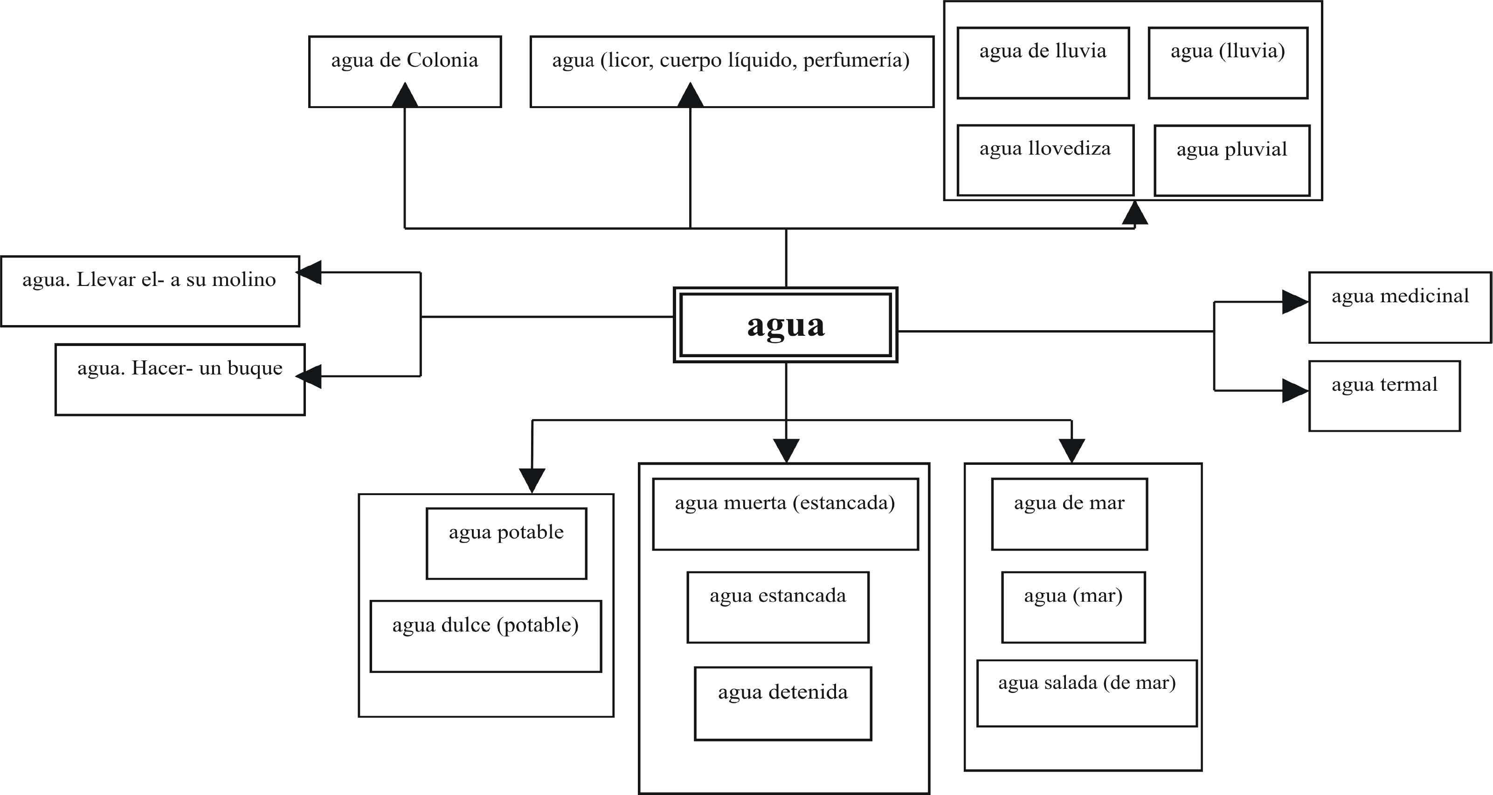

Sed (1). Diagrama de conceptos.

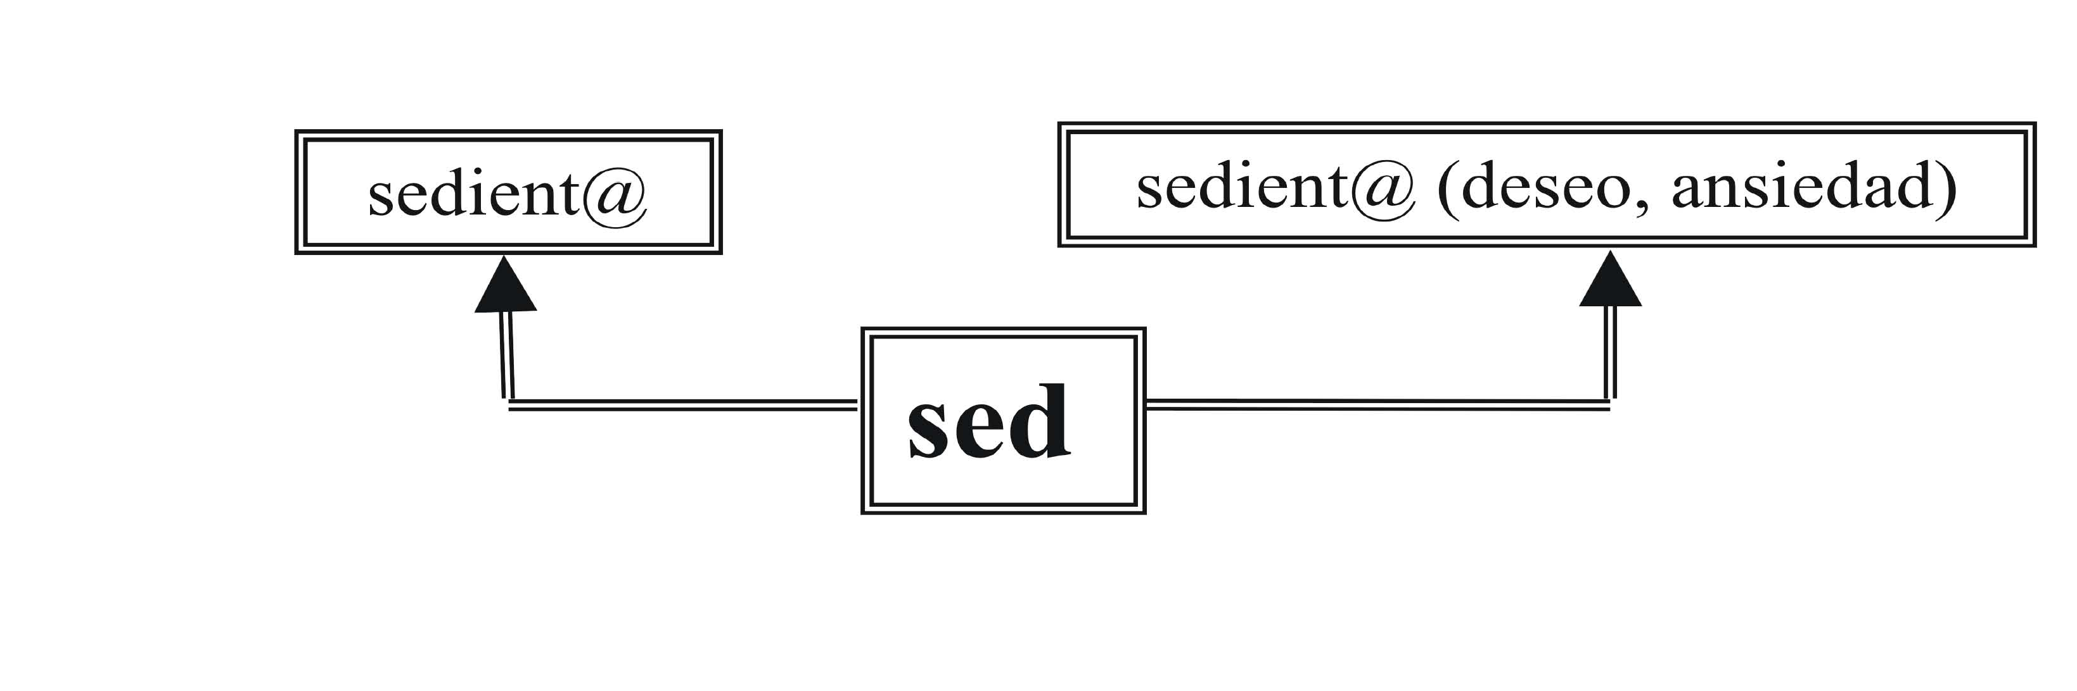

Beber. Diagrama de conceptos.

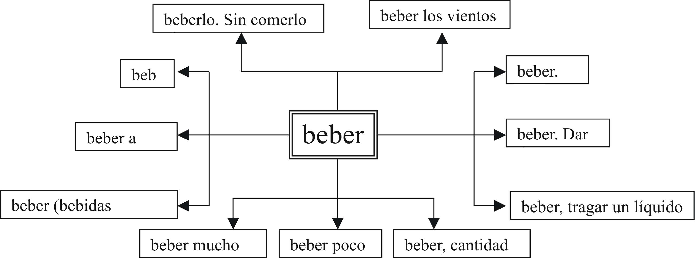

Como vemos el número de conceptos a partir de los que encontrar sugerencias es enorme, aumentan en progresión geométrica si entramos a consultar las palabras relacionadas con cada una de esos conceptos.
A nuestro alumnado debemos plantearle una ficha sencilla en la que poder recoger aquellas palabras que les han parecido interesantes así como las ideas o sugerencias que les han surgido.

AGUA
CONCEPTO | FRASE
9a1 | 9b1
9a2 | 9b2
9a3 | 9b3
9a4 | 9b4
9a5 | 9b5
9a6 | 9b6

BINOMIOS

AGUA + ?
CONCEPTOS |  | FRASES
9c1 | + | 9d1
9c2 |  | 9d2
9c3 |  | 9d3
9c4 |  | 9d4
9c5 |  | 9d5
9c6 |  | 9d6

TRINOMIOS

AGUA + SED + BEBER
CONCEPTOS |  | FRASES
9e1 | + + | 9f1
9e2 |  | 9f2
9e3 |  | 9f3
9e4 |  | 9f4
9e5 |  | 9f5
9e6 |  | 9f6

TAREA:

Escoja usted una palabra a partir de la cual elaborar una consulta para practicar la búsqueda de binomios y trinomios fantásticos y, a partir de ella, realice el mismo proceso que en el ejemplo.

Palabra de inicio:

Palabra de inicio:
CONCEPTO | FRASE
9g1 | 9h1
9g2 | 9h2
9g3 | 9h3
9g4 | 9h4
9g5 | 9h5
9g6 | 9h6

BINOMIOS

? + ?
CONCEPTOS |  | FRASES
9i1 | + | 9j1
9i2 |  | 9j2
9i3 |  | 9j3
9i4 |  | 9j4
9i5 |  | 9j5
9i6 |  | 9j6

TRINOMIOS

? + ? + ?
CONCEPTOS |  | FRASES
9k1 | + + | 9m1
9k2 |  | 9m2
9k3 |  | 9m3
9k4 |  | 9m4
9k5 |  | 9m5
9k6 |  | 9m6

Fecha en que envía el ejercicio:

Observaciones de su tutor o tutora:



e-Lexis Ziento Volando
C/ Zarandia 22. 2º dcha
Huesca 22002 (España)
Tel: 974 230618 | Fax: 974 230618
Email: pedagogia@zirano.com

.....................................................
Instrucciones.

Es muy conveniente que haya visitado las demos de Zirano Castellano antes de empezar a estudiar esta lección. Si todavía no lo ha hecho le sugerimos que acceda a ellas. Ver demos (enlace) www.zirano.com → Zirano Castellano → Demos de Zirano Castellano.

Para desarrollar el trabajo con comodidad debe tener activos el Diccionario Conceptual Zirano Castellano www.zirano.com → Zirano Castellano → Entrar y esta lección. Le sugerimos que pase de uno a otro pinchando alternativamente en ellos en la barra de tareas (generalmente está en la parte inferior de la pantalla).

Una vez cumplimentada cada lección el alumno o la alumna deberá enviar la lección al tutor o a la tutora:

Por Correo postal o fax.

1.) Imprima la lección cumplimentada.

2.) Una vez impreso el documento tiene que enviarlo a la dirección de correo: xxxxxxxx xxxxxxxxxx xxxxxxxxxxxxxxxxxxxx xxxxxxxxxxxxxx, o al número de fax xxxxxxxx.

Por Correo Electrónico.

- Primero tiene que haber creado una carpeta donde guardar las lecciones cumplimentadas.
- Guarde la lección en su ordenador. Haga clic sobre el icono Guardar.
- Abra su servidor de correo (Hotmail, Yahoo, Outlook...) y adjunte la lección (previamente guardada en su ordenador).
- Envíe el Correo Electrónico a la dirección: aaaaa@aaaaa.com. Ponga como asunto su Nombre y apellidos y el número y nombre de la lección que adjunta.
................................................................

